**Лабораторная работа №2**

**Тема:** Создание коллажа. Основы работы со слоями.

**Задание 1.** Используя операции над слоями, создайте коллаж, в котором соедините фрагменты различных изображений.

**Порядок выполнения:**

1. Откройте файл Seasons.jpg.
2. Выберите панель Layers (Слои). Обратите внимание на то, что панель Layers (Слои) содержит только один слой заднего плана Background.
3. Открыть файл Bird.psd. В этом документе – только один слой, на котором расположено изображение птицы. При этом прозрачные области слоя представлены в виде клетчатого узора.
4. Поместите курсор мыши на пиктограмму единственного слоя документа Bird.psd на панели слоев.
5. Нажмите кнопку мыши и не отпуская переместите курсор в окно документа Seasons.jpg. Отпустите кнопку мыши. В документе Seasons.jpg появится новый слой Layer1, на котором изображена птица из документа Bird.psd (см. рисунок 1).

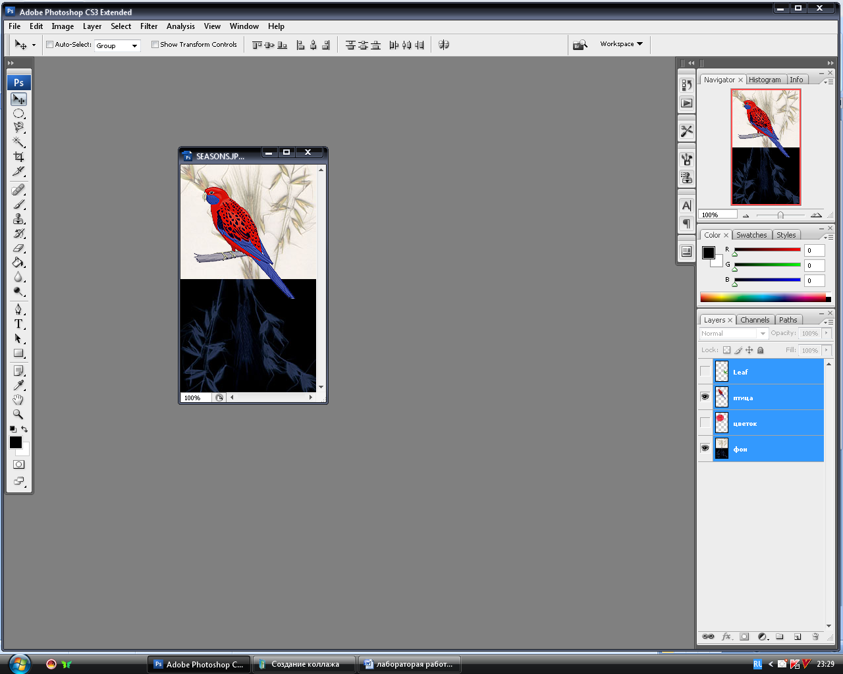

Рисунок 1 – Изображение с двумя слоями

1. Откройте файл Leaf.psd с изображением листка.
2. Переместите листок в документ Seasons.jpg.
3. Откройте файл Flower.jpg. В отличие от птицы и листка цветок располагается на непрозрачном фоне, поэтому для его размещения в другом документе проделайте следующее:

- выделите цветок. Далее воспользуетесь одним из двух способов.

*Способ 1*

- выберете инструмент Move (Перемещение).

- установите курсор внутри выделенной области.

- нажмите кнопку мыши и перетащите выделенную область в документ Seasons.jpg.

*Способ 2*

- выполните команду Edit-Copy (Правка-Копировать). Копия цветка будет размещена в буфере обмена.

- активизируйте документ Seasons.jpg.

- выполните команду Paste (Вставить). После этого на панели Layers (Слои) документа Seasons.jpg будет отображена информация о четырех слоях: Background, Layer1, Layer2 и Layer3.

9. Переименуйте слои, для этого дважды щелкните на имени слоя (например, Layer2) на панели слоев.

10. Введите новое имя слоя (например, Leaf) взамен старого имени.

11. Аналогично переименуйте все остальные слои.

12. Спрятать и показать отдельные слои изображения:

- щелкните на пиктограмме «глаз» слоя Leaf документа Seasons.jpg. Лист исчезнет с изображения.

- снова щелкнув на пиктограмме «глаз» слоя Leaf, Лист снова появится на экране.

- нажмите кнопку мыши и, не отпуская ее, протяните по пиктограммам с изображением «глаз» сверху вниз. Все слои станут невидимыми.

- нажмите кнопку мыши и, не отпуская ее, снова протяните по пиктограммам с изображением «глаз» сверху вниз. Все слои снова появятся на экране.

- нажмите клавишу Alt и, не отпуская ее, щелкните на пиктограмме «глаз» напротив слоя, который вы хотите оставить. Все остальные слои станут невидимыми.

13. Измените прозрачность слоя. Для этого, выделите слой. Переместите регулятор на шкале Opacity (Непрозрачность) панели Layers (Слои) примерно до отметки 50%. Изображение на слое станет полупрозрачным.

14. Переместите изображение в пределах слоя. Для этого, выберете инструмент Move (Перемещение). Выделите слой (например, Leaf). Поместите курсор мыши в окно изображения. Нажмите кнопку мыши. Переместите курсор мыши при нажатой кнопке. Отпустите кнопку мыши, когда изображение достигнет желаемого положения.

15. Расположите цветок, листок и птицу друг на друге. Так как цветок был перенесен в файл Seasons.jpg последним, он располагается на переднем плане, за ним следует листок и, наконец, птица.

Для изменения последовательности расположения элементов изображения достаточно изменить порядок слоев.

16. Измените порядок расположения слоев. Выделите слой (например, Leaf) на панели Layers (Слои). Нажмите кнопку мыши. При нажатой кнопке переместите этот слой вверх (вниз) на панели Layers (Слои). Изображение разместится на переднем (заднем) плане.

*Замечание.* При попытке переместить слой Background на передний план появится пиктограмма, предупреждающая о недопустимости задуманного действия.

17. Поверните изображение на слое. Для этого, выделите слой (например, Leaf). Выполните команду Edit-Free Transform (Правка-Свободное трансформирование). Вокруг выделенной области появится рамка с ограничителями. Установите курсор мыши рядом с ограничителем с внешней стороны выделения. Курсор примет вид изогнутой двунаправленной стрелки. Нажмите кнопку мыши. Перемещайте мышь при нажатой кнопке. Отпустите кнопку мыши, когда изображение на слое достигнет желаемого положения. Дважды щелкните мышью внутри выделения для завершения операции.

Поворот изображения производится относительно центра вращения, который обозначается маленькой окружностью с перекрестьем. По умолчанию он находится в центре рамки. Для смещения центра вращения установите курсор мыши на окружности с перекрестьем. Нажмите кнопку мыши. Переместите мышь при нажатой кнопке.

18. Масштабировать изображение на слое. Для этого, выделите слой (например, Leaf). Выполните команду Edit-Free Transform (Правка-Свободное трансформирование). Вокруг изображения появится рамка с ограничителями. Установите курсор мыши на один из ограничителей. Курсор примет вид двунаправленной стрелки. Нажмите кнопку мыши. Перемещайте мышь при нажатой кнопке. Отпустите кнопку мыши, когда изображение достигнет нужных размеров. Дважды щелкните мышью внутри рамки для завершения операции.

*Замечание.* Масштабирование будет пропорциональным, если при перемещении угловых ограничителей держать нажатой клавишу Shift.

Чтобы к слою Background можно было применить какое-либо преобразование, его сначала нужно преобразовать в обычный слой путем простого переименования.

19. Преобразовать слой Background в обычный слой. Для этого, дважды щелкните на слое Background на панели Layers (Слои). Появится диалоговое окно New Layer (Новый слой). Введите новое имя. Слой заднего плана переименован, и его можно редактировать как любой другой слой (вращать, масштабировать, изменять прозрачность).

20. Свяжите слои документа. Для этого, выделите первый слой. Щелкните мышью на квадратиках справа от пиктограммы «глаз» напротив других слоев. Внутри квадратиков появится символ связи. Активный слой не отображает этот символ, тем не менее он тоже связан с остальной группой. При перемещении связанные слои будут двигаться все вместе.

21. Чтобы отменить связь между слоями щелкните на символе связи. Символ связи исчезнет.

22. Чтобы объединить все видимые слои для начала спрячьте те слои, которые не должны участвовать в объединении. Откройте меню панели Layers (Слои). Выберите команду Merge Visible (Объединить видимые слои). Все видимые слои сольются в один. В результате слияния всех слоев изображения резко сокращается размер файла.

23. Выполните слияние всех слоев изображения. Откройте меню панели Layers (Слои). Выполните команду Flatten Image (Выполнить сведение). После сведения документ будет состоять из одного слоя Background.

24. Используя операции над слоями, получите изображение, представленное на рисунке 2, и сохраните его.

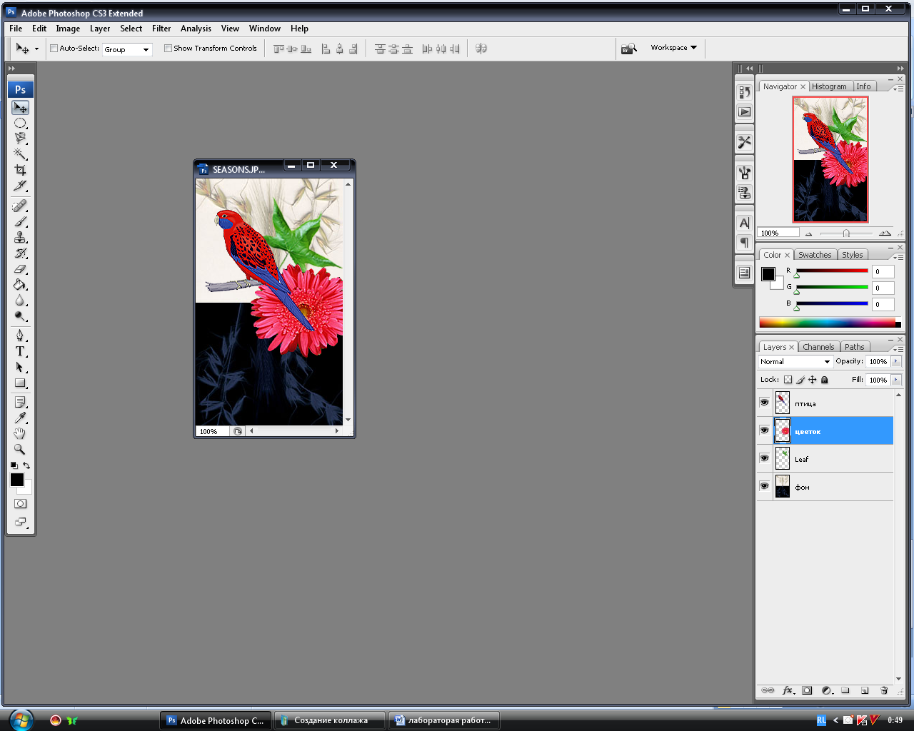

Рисунок 2 – Итоговое изображение.

**Задание 2.** Использую различные операции над слоями, создать коллаж:

1. На экране компьютера (файл Pc.jpg) разместите цветок (файл Viola.jpg).
2. На монитор и системный блок посадите бабочек разных размеров, смотрящих в разные стороны (файл Butterfly.jpg).
3. На клавиатуре расположите веточку с листьями (файл Fruit.jpg).
4. На столе рядом с компьютером посадите кота (файл Cat.jpg), на ухе которого сидит бабочка.
5. Выберите для слоев имена, отражающие их содержательный смысл.